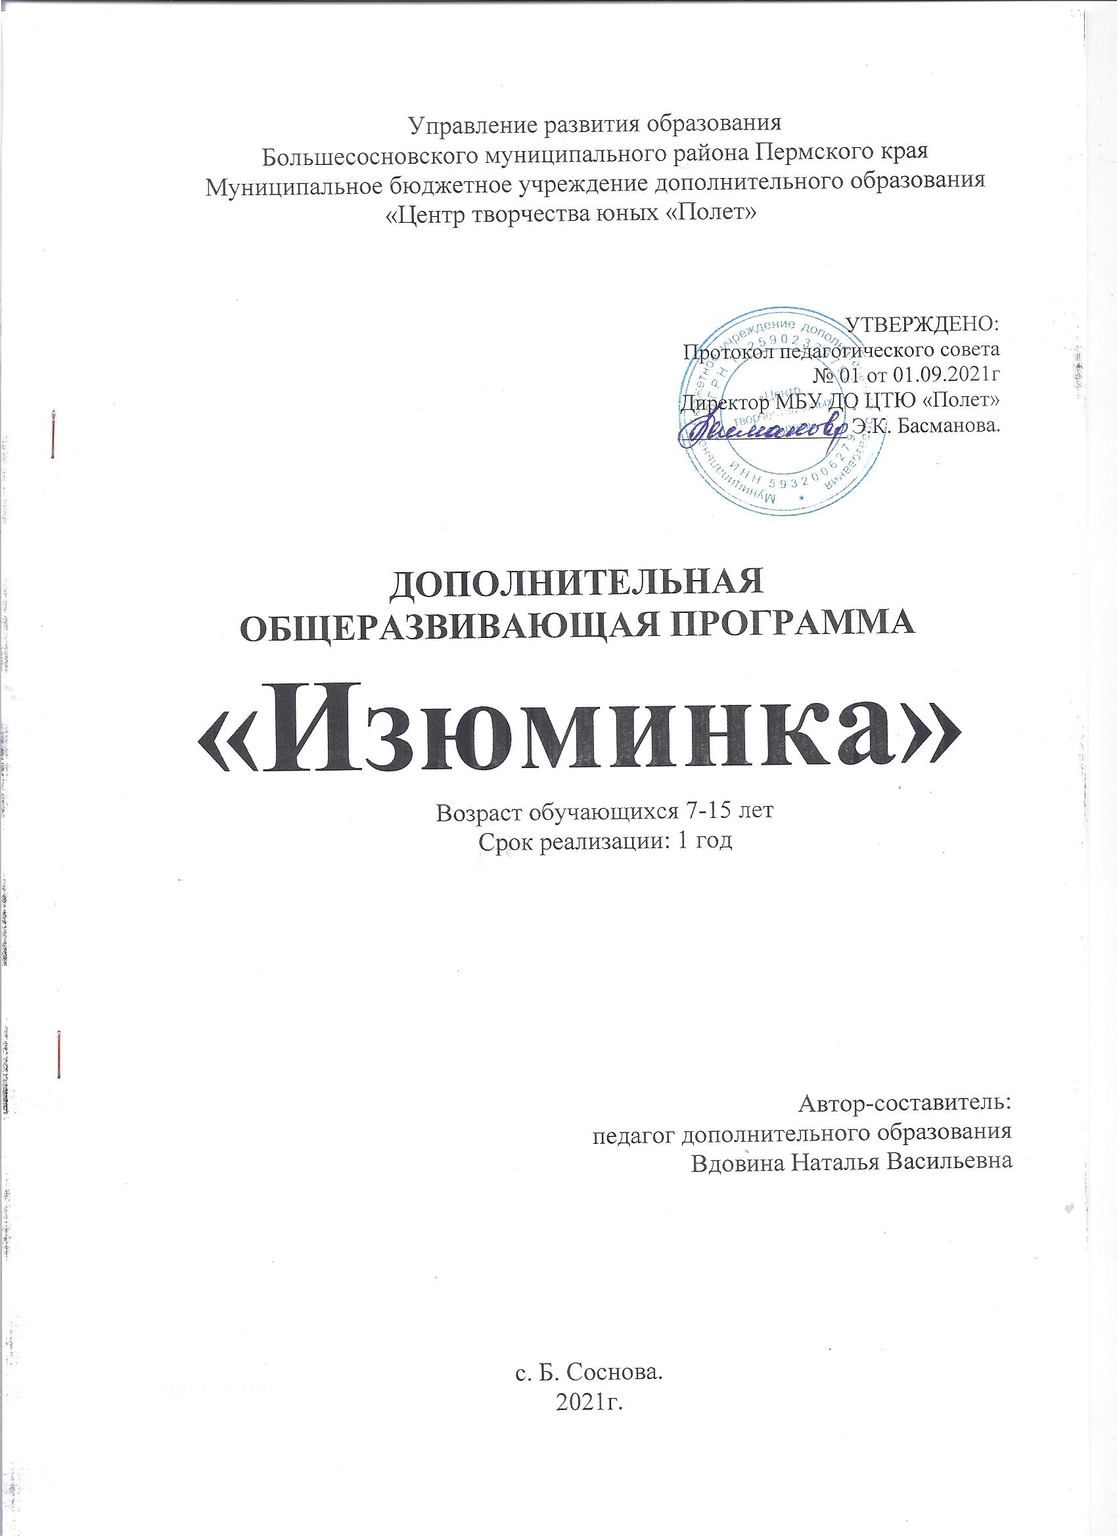

Пояснительная записка

Краткосрочная программа художественной направленности.
Актуальность и основная идея программы
Среди миллионов детей – встречаются такие дети, которых принято называть трудновоспитуемыми.
Программа направлена на профилактическую и коррекционно – развивающую работу с детьми асоциального поведения, отвлечение от негативного влияния улицы приобщение через отработанные педагогические технологии к здоровому образу жизни, оздоровлению и облагораживанию круга общения, создание условий для физического, психического, социального благополучия. На одном из первых месте этими детьми стоит проблема сохранения физического, психического и духовного здоровья обучающихся – фундаментальной основы для полноценного и гармоничного развития личности: защиты прав и интересов ребёнка из неблагополучной семьи, оказание комплексной помощи.
Адресат программы - программа «Изюминка » направлена на создание условий для развития личности, профилактики правонарушений среди детей, оказание индивидуальной помощи ребенку, семье которые попали в трудную жизненную ситуацию.
Объём и срок освоения программы – программа учитывает возрастные особенности и интересы детей 7 -16лет на 1 год.
Форма обучения - очная.
Режим занятий - 1раз в неделю, 45 мин., вторник 14-10 - 14 -55 объёмом 36 часов.

Цели и задачи программы.

Цель: Программа создает возможность для построения собственной траектории развития в соответствии со своими склонностями, способностями, интересами под средством погружения в творческую среду.
Основные задачи:
Образовательные - предоставить возможность обучающимся реализовать свой интерес в области ДПИ;
- учить находить изюминку в изготовлении сувениров и подарков.
Метапредметные - развивать художественно-творческие способности, потребность к творческому труду, стремление преодолевать трудности, добиваться успешного достижения поставленных целей;
- развивать творческий потенциал каждого ребенка: фантазию, наблюдательность, память, воображение, моторику рук, глазомер;
Личностные - приобщать обучающихся к системе культурных ценностей;
- формировать потребность в высоких культурных и духовных ценностях;
- побуждать к овладению основами нравственного поведения: доброты, взаимопонимания, милосердия, веры в созидательные способности человека, терпимости по отношению к людям, культуры общения, интеллигентности - как высшей меры воспитанности;
- способствовать развитию внутренней свободы ребенка, способности к объективной самооценке и самореализации, чувства собственного достоинства, самоуважения;
- воспитывать трудолюбие, бережливость, аккуратность, целеустремлённость, ответственность за результат своей работы.

Содержание программы.

Примерный учебно – тематический план
Название разделов | Тема и содержание занятий | Формы работы | Кол.  часов
сентябрь |  |  | 4
Работа с природным материалом | «Вводное занятие»  - знакомство с группой, Т.Б. в мастерской  - заготовка природного материала (листья, ветки и т.д.);  - аппликация из листьев;  - кошечка из веточек. | - Беседа;  - экскурсия;  -Творческая работа
Октябрь |  |  | 4
Бумагопластика | Оригами.  - «Осенний листопад».  - «Объёмные бумажные цветы» | - Беседа с элементами практической работы  - Творческая работа
 | Торцевание  «Птичий хоровод» | -Творческая работа | 1
 | А йрисфолдинг  «Ваза с цветами» |  | 1
Ноябрь |  |  | 5
Вышивка изонить | Изготовление сувениров в технике изонити по выбору | -Творческая работа
Декабрь, январь |  |  | 7
Работа с различными материалами | Мастерская Деда Мороза  - изготовление новогодних игрушек и сувениров по выбору детей  В каникулярное время  - Самостоятельный поиск творческих работ не знакомой технике ДПИ | -Творческая, практическая работа  -Поисковая работа
февраль |  |  | 4
Плетение | - Плетение на «Ромашке» Браслет.  - макраме «Брелок», «Закладка».  - Плетение на рамке  «Салфетка». | -Беседа с элементами практической работы.
Март |  |  | 4
 | Стринг Арт
 | - Подготовка материалов
 | Панно в технике стринг Арт
Апрель |  |  | 4
 | Джут
- Подставка под горячее»
- Панно в данной технике
Май |  |  | 3
Новая техника | -Творческая мастерская | -Мини прект (Защита)
Итого |  |  | 24

Содержание изучаемого курса:

Работа с природным материалом

Занятие 1. Беседа. «Вводное занятие». Вводное занятие. 2часа. Знакомство с группой детей. Введение в игровую ситуацию. Основные инструменты и материалы, используемые в декоративном творчестве. Правила техники безопасности в мастерской.
Практическая работа:

Занятие 2. Заготовка природного материала (листья, ветки и т.д.).
Занятие 3. Аппликация из листьев.
Занятие 4. Кошечка из веточек. (Аппликация)

Бумагопластика
Занятие1.Практическая работа: «Осенний листопад». «Объёмные бумажные цветы»
Занятие 3. Знакомство с новой техникой бумагопластики – торцевание.
Практическая работа: коллективная работа «Птичий хоровод».
Занятие 4. Знакомство с новой техникой бумагопластики – айрисфолдинг.
Практическая работа: открытка «Ваза с цветами».
Вышивка изонить
Занятие 1. Понятие «Изонить». Инструменты и материалы, используемые для работы.
Практическая работа: подбор рисунка, подготовка его к работе.
Занятие 2,3 Практическая работа: Изготовление сувениров в технике изонити по выбору.
Работа с различными материалами
Практическая работа 8часов: Мастерская Деда Мороза. Изготовление новогодних игрушек и сувениров по выбору детей, используя разные виды материалов, интернет ресурсы.
В каникулярное время
- Самостоятельный поиск творческих работ не - знакомой технике ДПИ
Плетение
Занятие 1. Практическая работа: Плетение на «Ромашке» Браслет.
Занятие 2.3 Практическая работа: макраме «Брелок», «Закладка».
Занятие 4. Практическая работа: Плетение на рамке «Салфетка».

Стринг Арт
Занятие 1. Понятие «Стринг Арт». Инструменты и материалы, используемые для работы.
Занятие 2. Практическая работа: подбор рисунка, подготовка его к работе. Вбивание гвоздиков; подбор ниток
Занятие 3,4 Практическая работа: Изготовление сувениров в технике стринг Арт по выбору.

Новая техника
Самостоятельная творческая работа (работа в парах, группах, коллективная) над мини проектом. Его защита.

Ожидаемые результаты

В процессе реализации программы по окончании обучения дети должны:
- знать разнообразный материал и уметь его применять для изготовления поделок;
- уметь работать с различными видами бумаги, ниток;
- уметь работать с различными материалами;
- планировать работу над изделием,
- уметь составлять простейшие композиции
У детей должно быть развито:
- желание самостоятельно что–то создавать, творить;
- мелкая моторика рук;
У детей должно быть воспитано:
- трудолюбие;
- аккуратность;
- умение работать в коллективе, необходимое в трудовой деятельности.

Календарный учебный график

Программа предполагает - 36 часов.

Условия реализации программы

Для успешной реализации программы есть необходимые условия:
Материально-технические условия:
- Кабинет: соответствующий санитарно-гигиеническим нормам освещения и температурного режима.
- Оборудование: столы для теоретических и практических занятий, шкафы и стеллажи оборудования, литературы.
- ТСО: компьютер, экран, проектор.
- Инструменты и материалы: ножницы, иглы, клей, бумага
-Информационное обеспечение – аудио-, видео-, интернет источники;
- Кадровое обеспечение: Для реализации программы по направлению декоративно-прикладного творчества, необходимо иметь подготовленного, квалифицированного педагога, знающего специфику направления.

Форма аттестации.

Контроль знаний, умений и навыков в учебном процессе производится три раза в год (диагностика качества освоения программы)
1. Исходная диагностика, в начале учебного года определяется начальный уровень. (октябрь)
2. Промежуточный (декабрь)
3. Итоговая диагностика (май).

Оценочные материалы.

Способы замера результатов: беседы; педагогические наблюдения; участие в мини выставках; проектная деятельность; просмотр и анализ занятий, самостоятельных работ.

Методические материалы.

Методы организации и осуществления учебно-познавательной деятельности:
- словесные (беседа, рассказ, пояснение, объяснение, инструкция, анализ, обсуждение);
- наглядные (просмотр фото-видеоматериалов, рисунков и т.д.);
- практические (упражнения, и т.д.)
- частично-поисковые (дети решают задачи выбора, поиска решения, объясняют свой выбор).
Методы воспитания: - поощрение; создание ситуации успеха; - создание ситуации новизны.
Формы организации образовательного процесса: групповая, индивидуально-групповая, работа в парах.
Дидактические материалы для проведения занятий
Инструкционные карты; картотека игр и игровых заданий; папки с материалами по блокам программы
Используемые педагогические технологии: технология группового обучения, разноуровневого обучения, игровой деятельности, развивающего обучения, коллективной творческой деятельности, индивидуализации.
Алгоритм учебного занятия
1этап - организационный.
Задача: подготовка детей к работе на занятии
II этan - проверочный. Задача: установление правильности и осознанности выполнения домашнего задания (если было), выявление пробелов и их коррекция.
III этап - подготовительный (подготовка к восприятию нового
содержания). Задача: мотивация и принятие детьми цели учебно-познавательной деятельности.
IV этап - основной. В качестве основного этапа могут выступать следующие:1 Усвоение новых знаний и способов действии.
2. Первичная проверка понимания.
3 Закрепление знаний и способов действуй. Применяют тренировочные упражнения, задания, выполняемые детьми самостоятельно.
4. Обобщение и систематизация знаний.
V этап – контрольный.
Задача: выявление качества и уровня овладения знаниями, их коррекция.
VI этап - итоговый.
Задача: дать анализ и оценку успешности достижения цели и наметить
перспективу последующей работы.
VII этап - рефлексивный.
Задача: мобилизация детей на самооценку.
VIII этап: информационный. Домашнее задание (если
необходимо), инструктаж по его выполнению, определение перспективы.
Список литературы

Для педагога
1. Абрамова Г.С. Возрастная психология.- М.: 1997.
2. Божович Л. И. Проблемы формирования личности: избранные психологические труды / Под ред. Д.И. Фельдштейна. — Москва; Воронеж: Ин-т практической психологии, 1995.
3. Вачков И.В. Основы технологии группового тренинга. Психотехники: Учебное пособие. М.: Издательство «Ось-89», 2000. Жуков Ю.М., 4.Петровская Л.А., Растянников П.В. Диагностика и развитие компетентности в общении. М., 1990. Зюзько М.В. Пять шагов к себе. М.,1992.
Для детей
1.Ажурная вязь макраме. / сост. Ашастина Е.Н.- СПб.: Идательство «Литера», 1998.-96с.
2.Браницкий Г.А. Картины из цветных ниток и гвоздей. - Мн.: Полымя, 1995. - 128 с.: ил.
3.Г.И. Долженко. 100 оригами. - Я., « Академия развития», 2004
4 Г.И. Долженко. 100 поделок из бумаги. - Я., «Академия развития», 2004
5.Леонова О.В. Рисуем нитью: Ажурные картинки. - СПБ.: Издательский Дом «Литера», 2005. – 128 с.
6.Н.А. Цирулик. Уроки творчества. - С., «Учебная литература», 2002

